智能烟雾报警使用说明

目录

智能烟雾报警使用说明 1

一 连线图 2

1 原理图 2

2 PCB效果（开发版不适用） 3

3 实物效果 4

4 APP效果 5

5 功能概括 5

（1）硬件端 5

（2）APP端 6

（3）云平台使用（Onenet）（需要可以找我获取） 6

（4）演示视频 6

二 底层代码使用方式 6

1 使用说明 6

2 下载程序 7

三 APP使用方式 9

1 下载APP 9

四 程序修改部分 10

1 硬件代码 10

# 一 连线图

## **原理图**

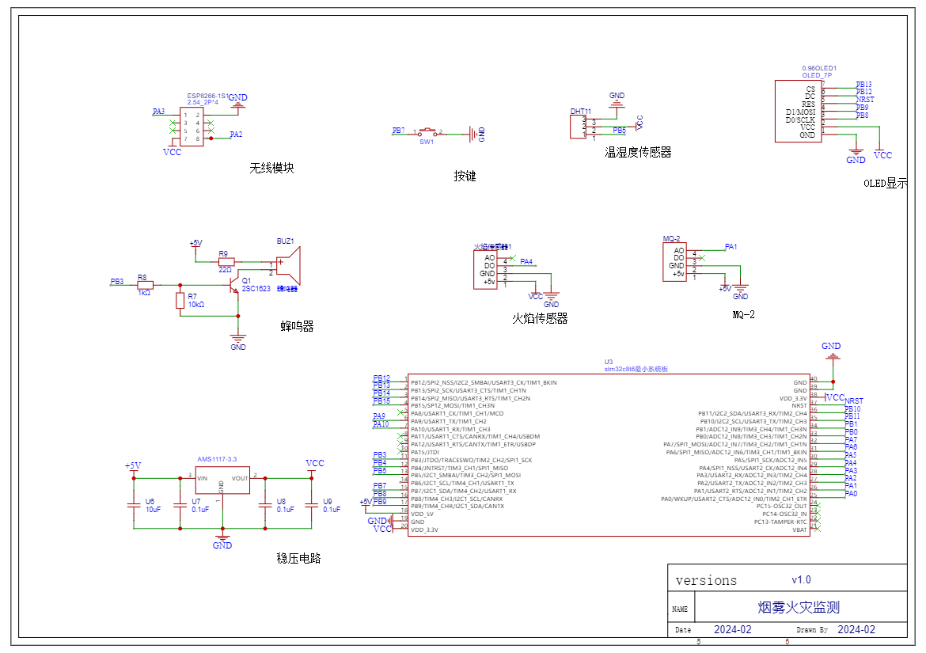

开发板本身自带一个LED ，这个LED作为我们查看网络连接状态和获取数据状态的说明

（1）OLED显示屏中会显示联网状态，若MUC上面的的LED处于闪烁状态，则说明我们的设备处于正常运行，若LED灯不再闪烁，请按复位键将程序手动复位一次

（2）硬件每隔3秒会向APP传输一次数据。

热点名字：NET密码：12345678，请使用2.4GHZ频率的无线网。

## 2 PCB效果

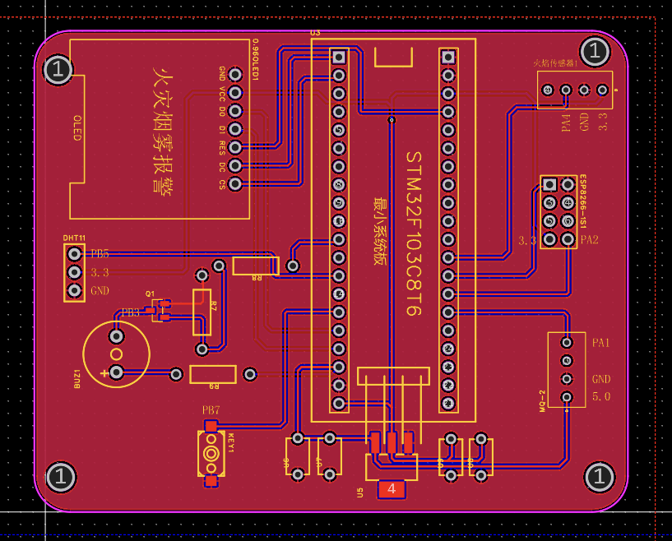 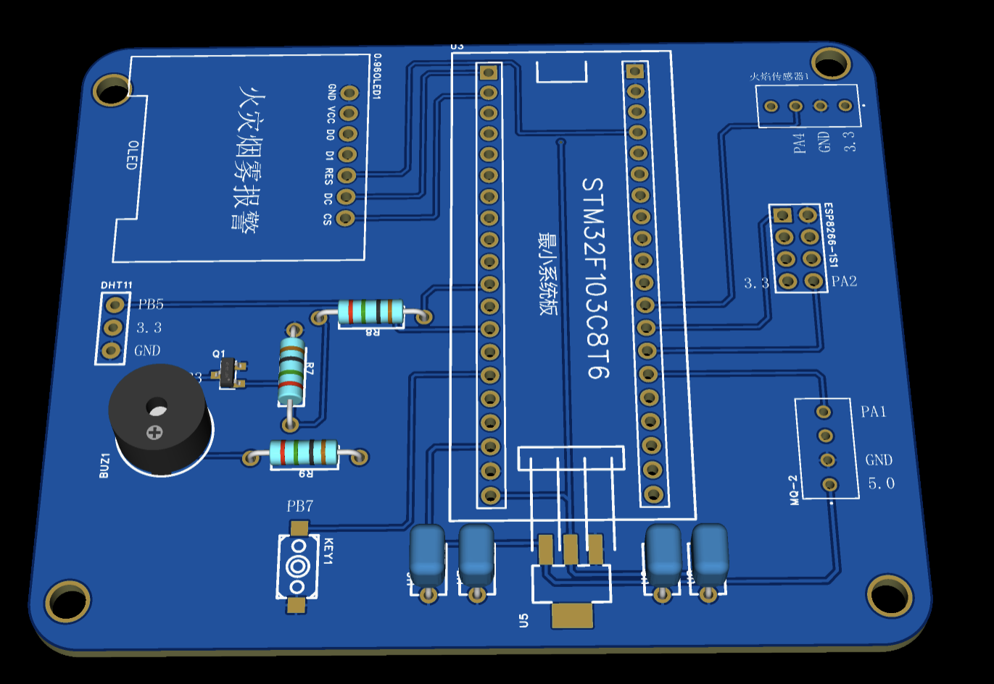

## 3 实物效果

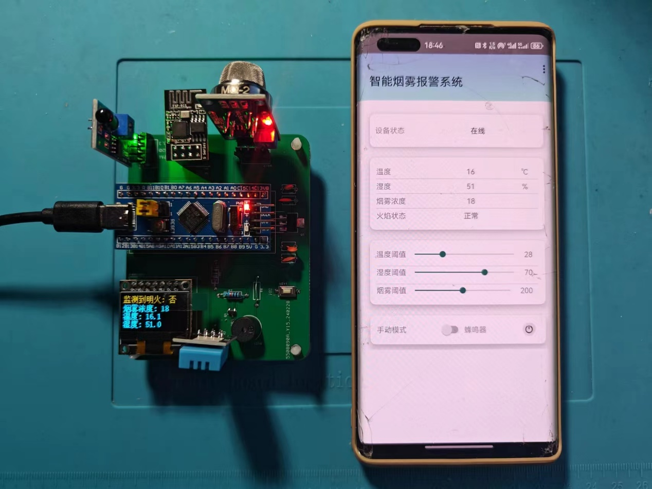

## 4 APP效果

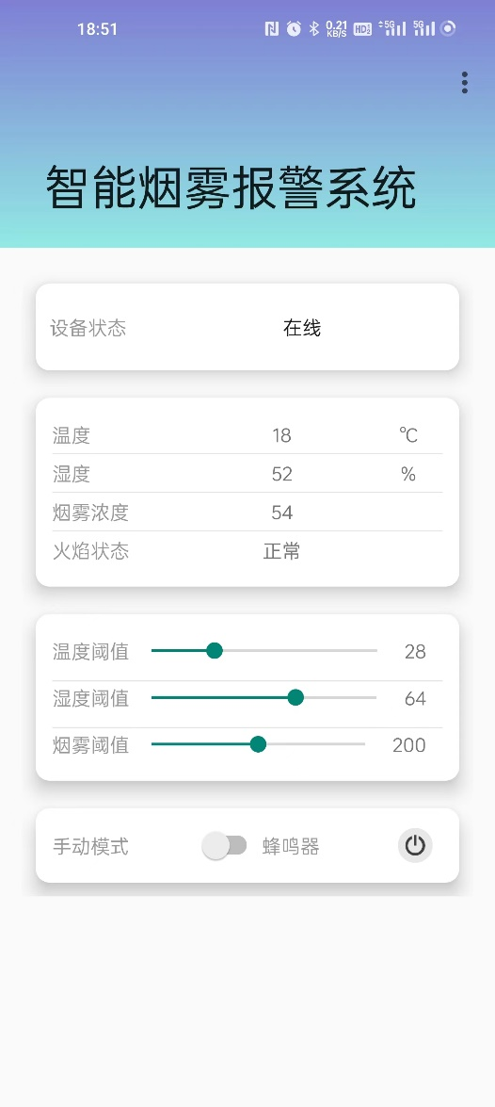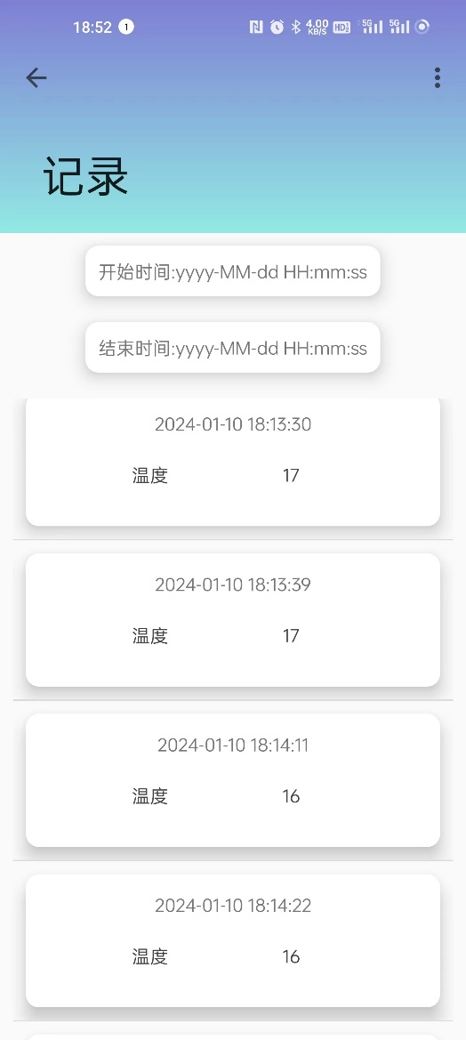

## 5 功能概括

### （1）硬件端

1. 获取温湿度、烟雾浓度、火焰状态
2. 通过OLED显示的各个传感器设备的数据
3. 当烟雾浓度，温湿度超过设定阈值，LED报警灯亮和蜂鸣器响，实现声光报警
4. 通过ESP8266自动进行组网功能
5. 设备断网后自动重连机制

### （2）APP端

1. 可以查看各个传感器状态
2. 可以修改设备的各个数据阈值
3. 使用数据库进行数据储存与查询（按时间段）；
4. 可以远程修改蜂鸣器的状态

### （3）云平台使用（阿里云）（需要可以找我获取）

只是链接各个设备使用，采用MQTT即时通讯；

# 二 底层代码使用方式

## 1 使用说明

（1）. 使用的时候设备会自动连接WIFI

热点名字：NET密码：12345678，请使用2.4GHZ频率的无线网。

（2）. 当设备处于正常状态的时候，开发板上面的LED会处于闪烁的状态。

（多看视频，视频中有完整功能演示）

（多看视频，视频中有完整功能演示）

（多看视频，视频中有完整功能演示）

## 2 下载程序

1. 先根据原理图进行连线，连接好以后在做后面的操作
2. 打开手机热点 热点名字：NET密码：12345678
3. 打开程序（硬件由工作室出的可以忽略下载程序这部分）

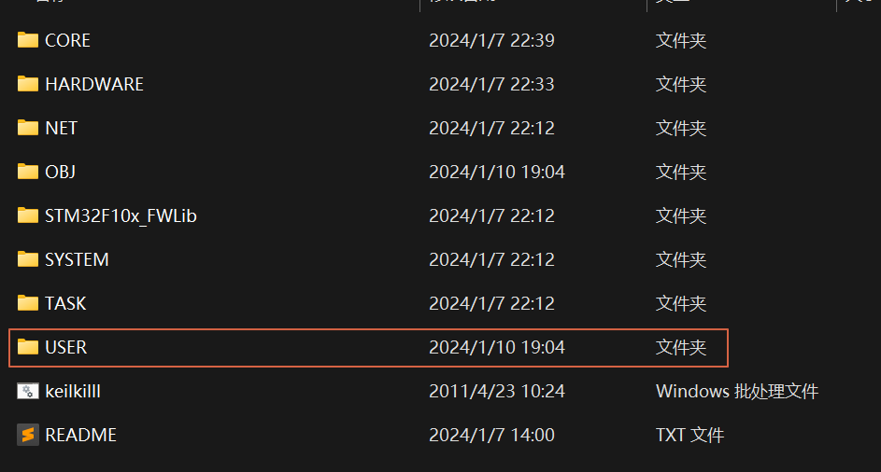

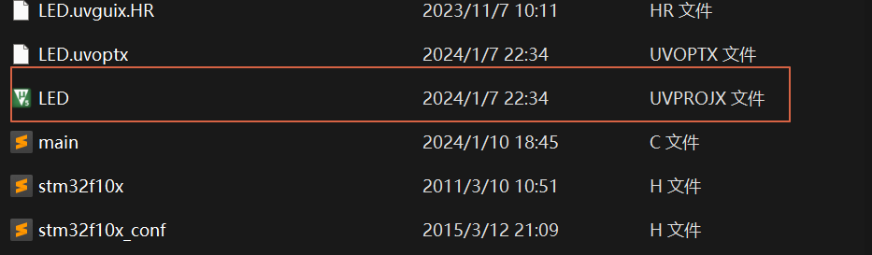



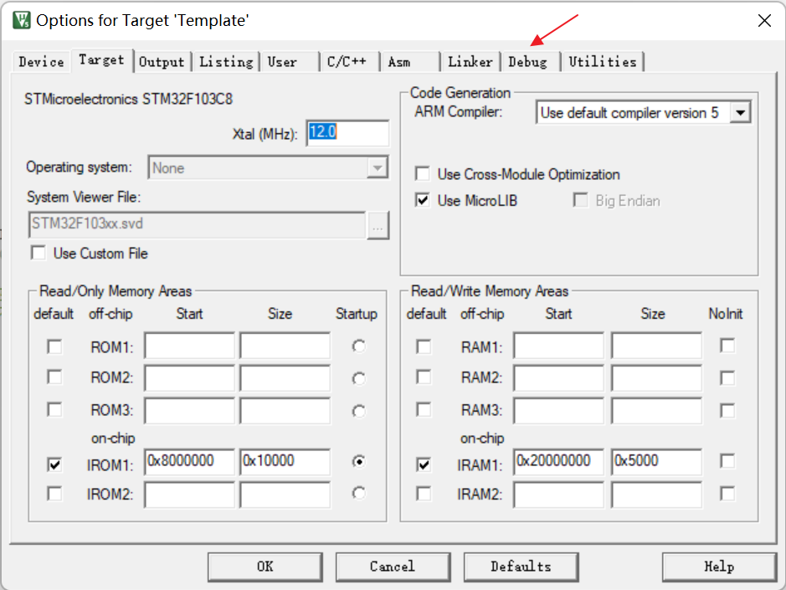

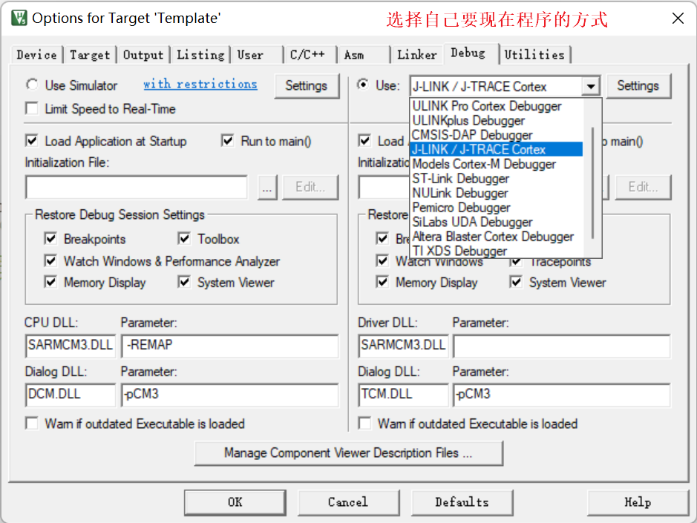

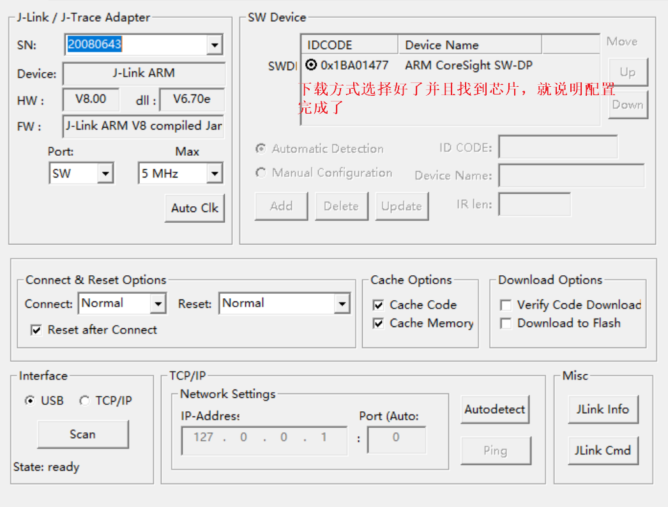

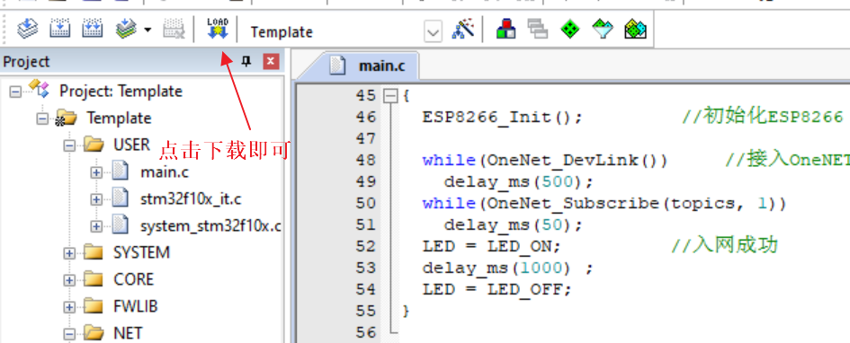

# 三 APP使用方式

## 下载APP

（1）操作方式：

使用Android手机安装APK进行操控

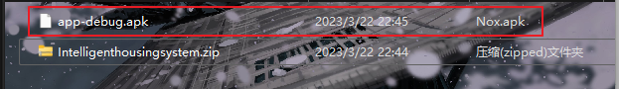

安装Android studio导入项目使用模拟器

（2）使用说明

打开APP后设备会自动订阅MQTT主题，等待1-5秒APP会自动获取到设备上的数据，若5秒内没有获取到设备数据，则请检测设备是否在线，若在线，则请重新打开APP进行数据的获取

（多看视频，视频中有完整功能演示）

（多看视频，视频中有完整功能演示）

（多看视频，视频中有完整功能演示）

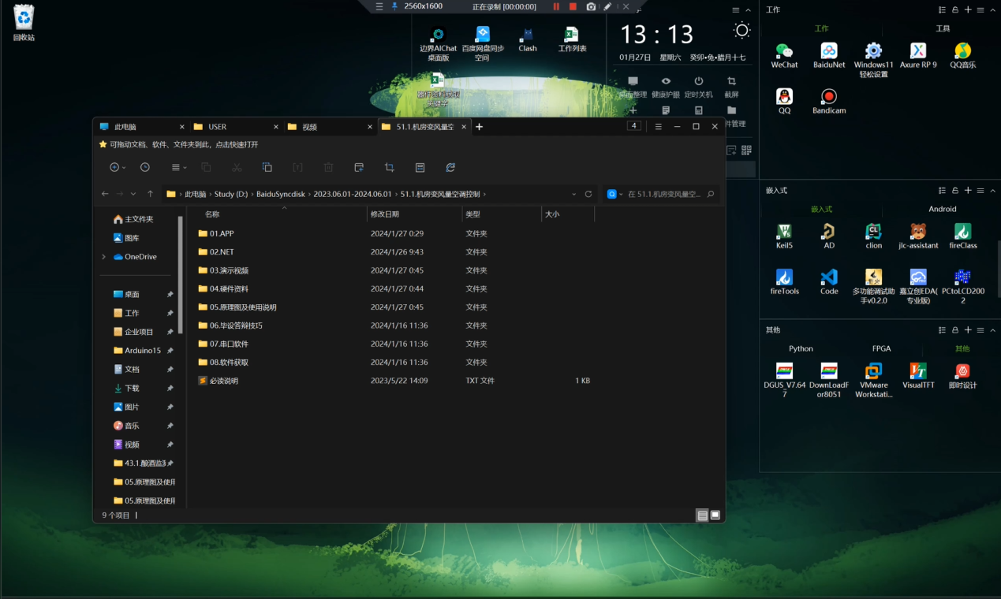APP参数修改

